Лабораторная работа №7

Командная оболочка Midnight Commander

Хамдамова Айжана **НКАбд05-22**

Содержание

# 1 Цель работы

Освоение основных возможностей командной оболочки Midnight Commander. Приобретение навыков практической работы по просмотру каталогов и файлов; манипуляций с ними.

# 2 Теоретическое введение

Общие сведения Командная оболочка — интерфейс взаимодействия пользователя с операционной системой и программным обеспечением посредством команд. Midnight Commander (или mc) — псевдографическая командная оболочка для UNIX/Linux систем. Для запуска mc необходимо в командной строке набрать mc и нажать Enter . Рабочее пространство mc имеет две панели, отображающие по умолчанию списки файлов двух каталогов Над панелями располагается меню, доступ к которому осуществляется с помощью клавиши F9 . Под панелями внизу расположены управляющие экранные кнопки, ассоциированные с функциональными клавишами F1 – F10 . Над ними располагается командная строка, предназначенная для ввода команд. Редактор mc Встроенный в mc редактор вызывается с помощью функциональной клавиши F4 . В нём удобно использовать различные комбинации клавиш при редактировании содержимого (как правило текстового) файла

# 3 Выполнение лабораторной работы

1. Изучим информацию о mc, вызвав в командной строке man mc

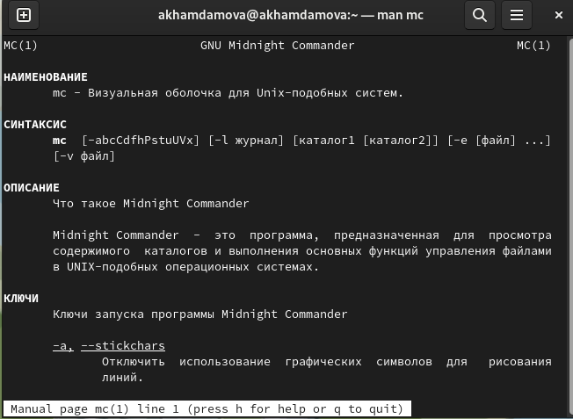

1. Запустим из командной строки mc, изучим его структуру и меню.

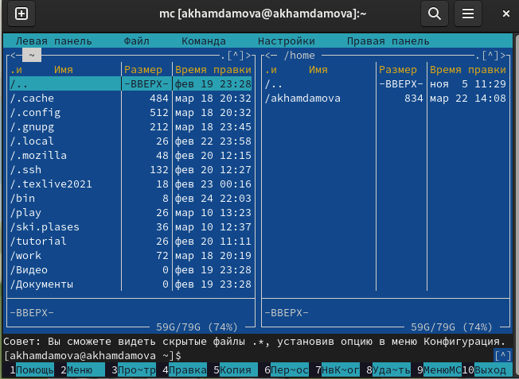

Figure 1:

1. Выполним несколько операций в mc, используя управляющие клавиши (операции с панелями; выделение/отмена выделения файлов, копирование/перемещение файлов, получение информации о размере и правах доступа на файлы и/или каталоги и т.п.

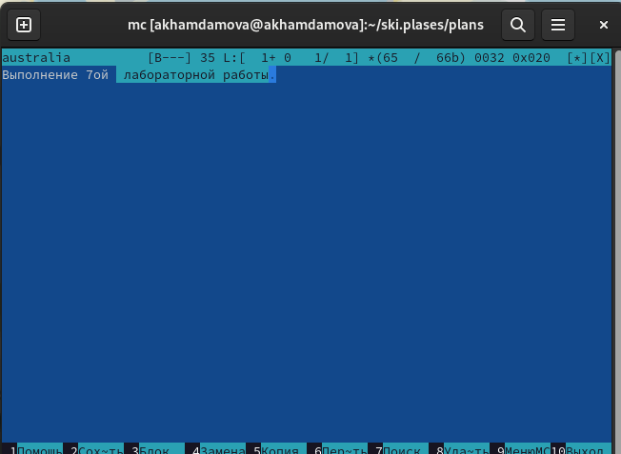

Figure 2:

1. Выполним основные команды меню левой (или правой) панели. Оцениv степень подробности вывода информации о файлах.

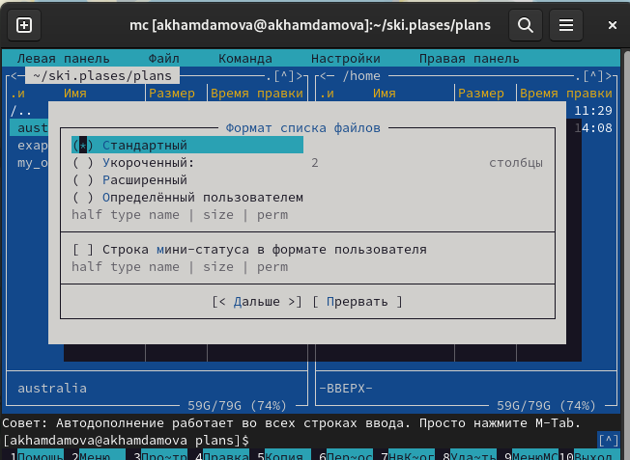

Figure 3:

1. Используя возможности подменю Файл , выполним: – просмотр содержимого текстового файла; – редактирование содержимого текстового файла (без сохранения результатов редактирования); – создание каталога; – копирование файлов в созданный каталог

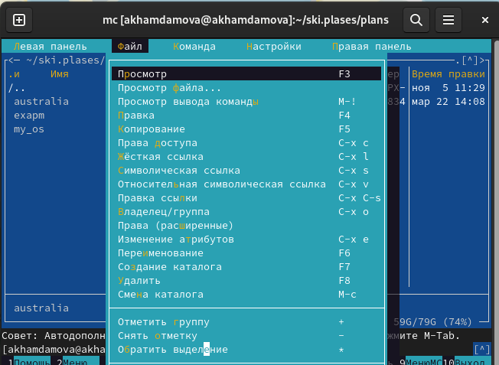

Figure 4:

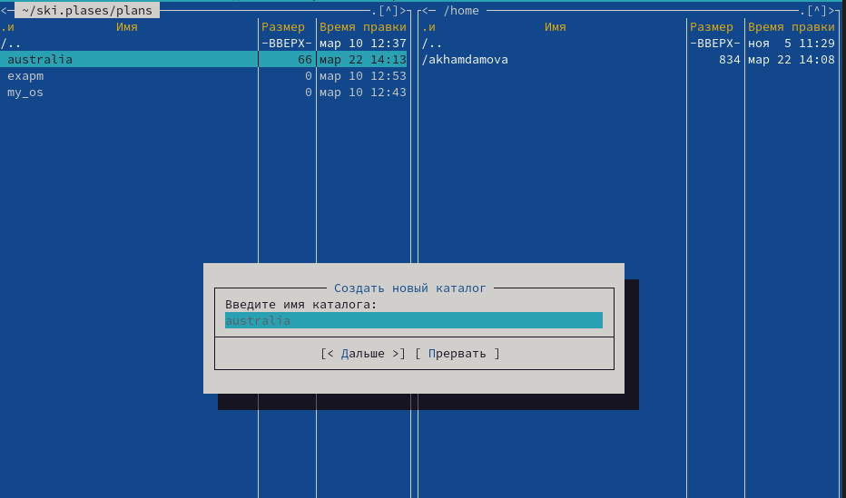

Figure 5:

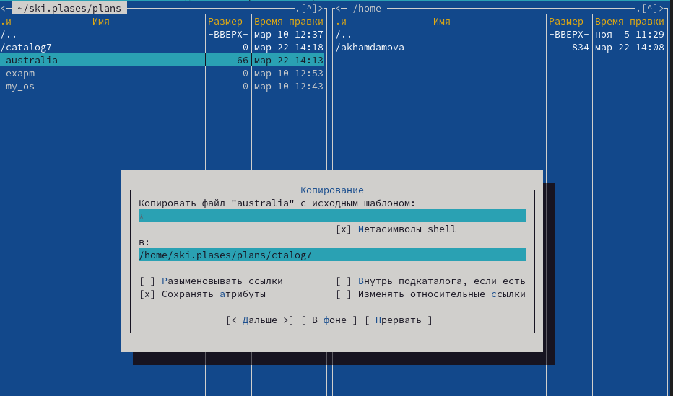

Figure 6:

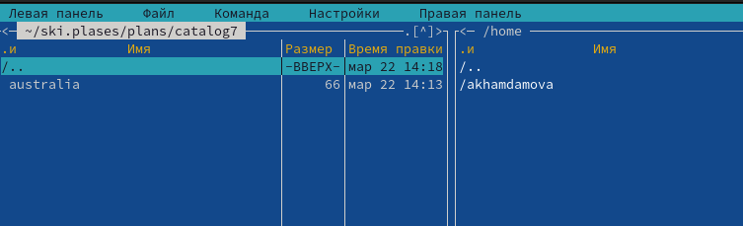

Figure 7:

1. С помощью соответствующих средств подменю Команда осуществим:

* поиск в файловой системе файла с заданными условиями (например, файла с расширением .c или .cpp, содержащего строку main);
* выбор и повторение одной из предыдущих команд;
* переход в домашний каталог;
* анализ файла меню и файла расширений

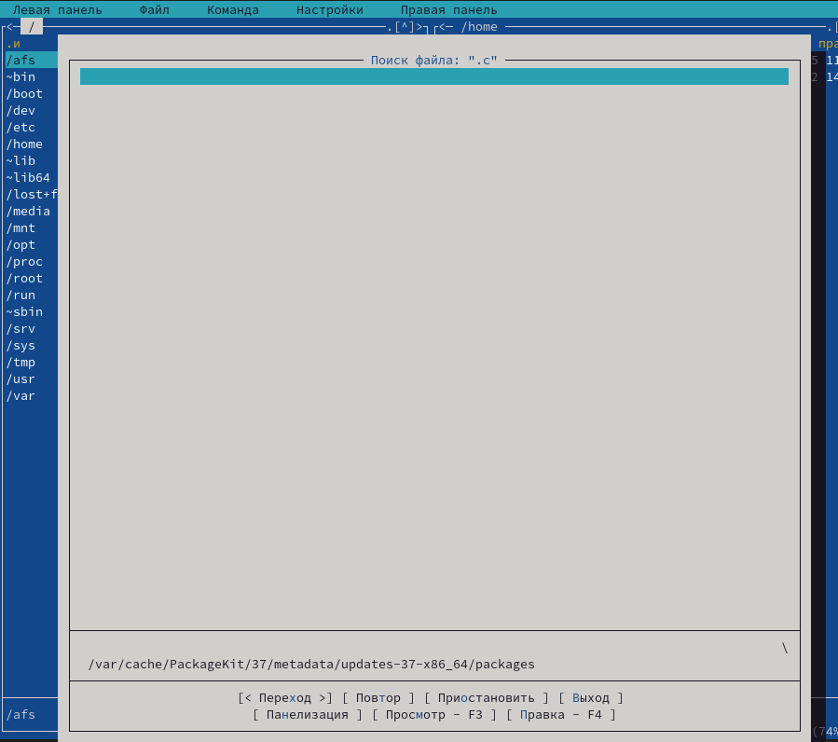

Figure 8:

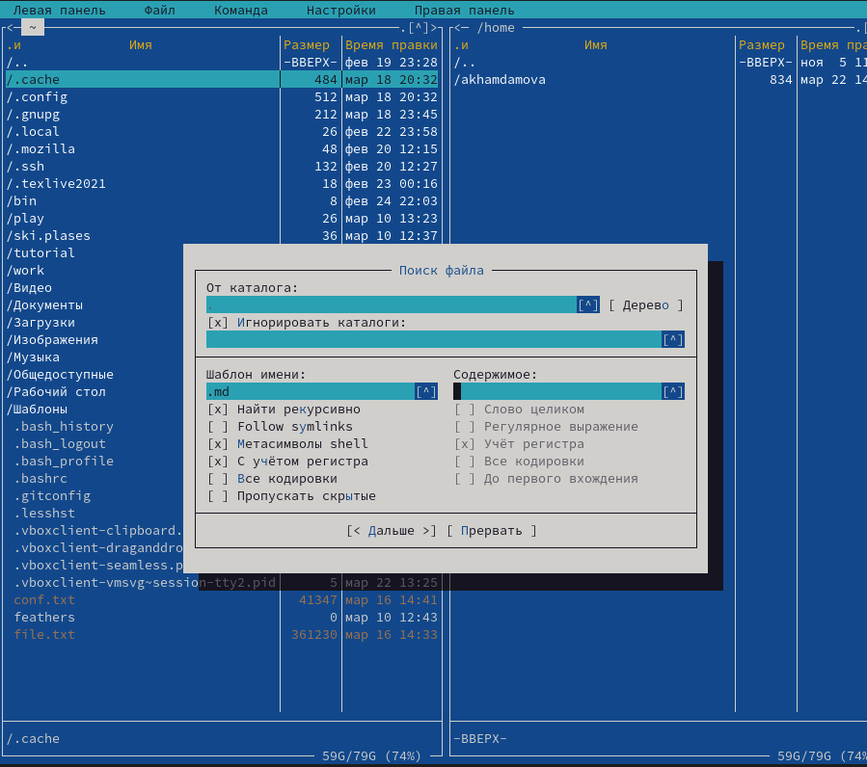

Figure 9:

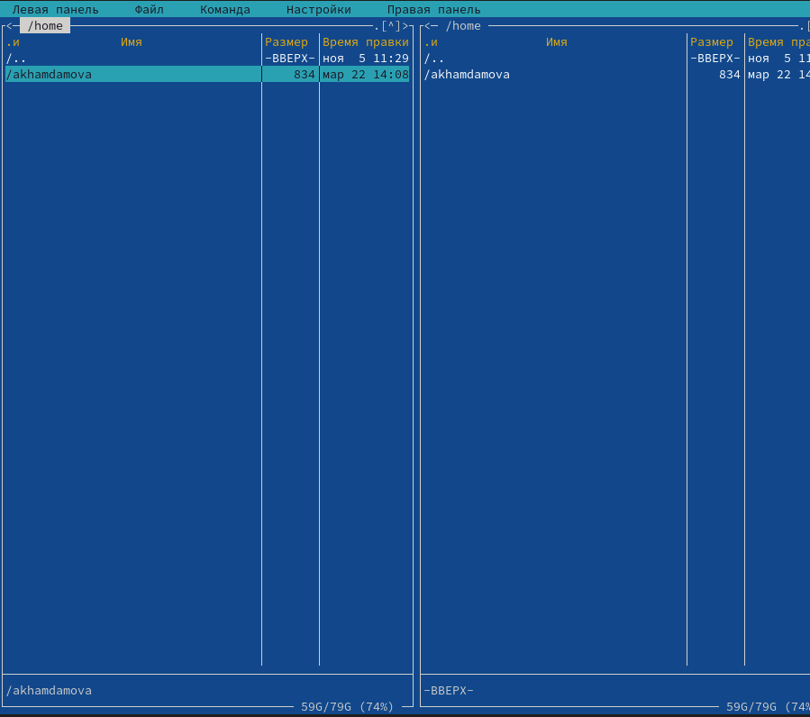

Figure 10:

1. Вызовем подменю Настройки. Освоим операции, определяющие структуру экрана mc (Full screen, Double Width, Show Hidden Files и т.д.)

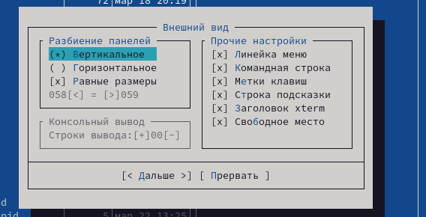

Figure 11:

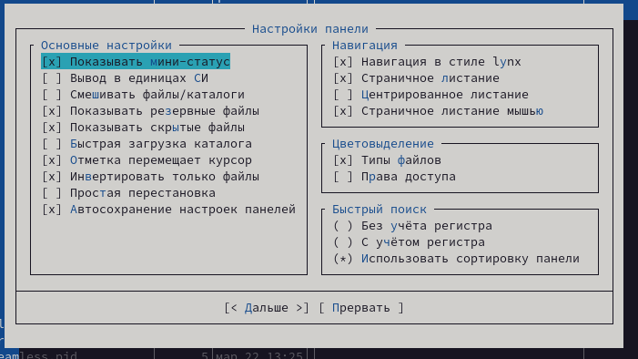

Figure 12:

1. Задание по встроенному редактору mc:

Создадим текстовой файл text.txt. Откроем этот файл с помощью встроенного в mc редактора. Вставим в открытый файл небольшой фрагмент текста, скопированный из любого другого файла или Интернета

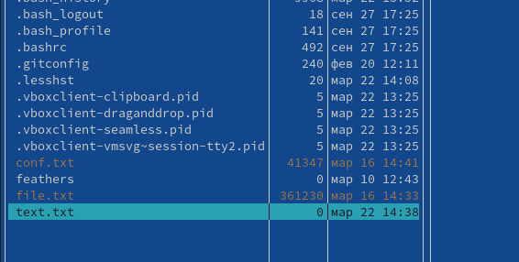

Figure 13:

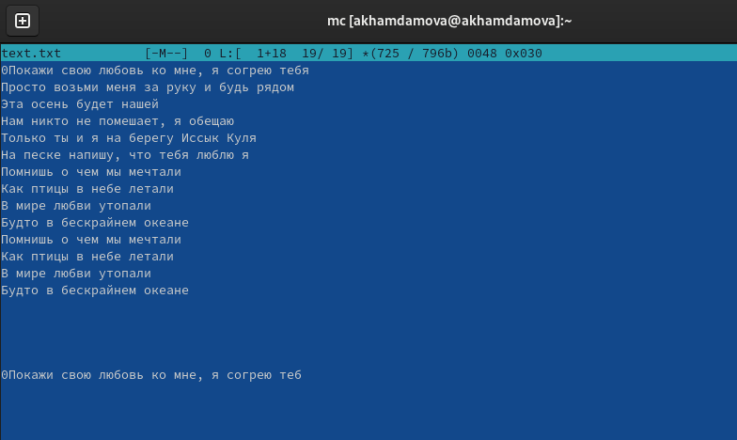

Figure 14:

1. Откроем файл с исходным текстом на некотором языке программирования (например C или Java)

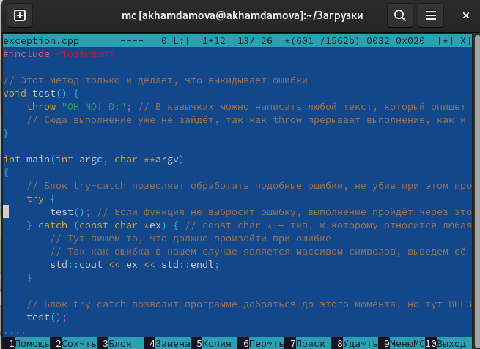

Figure 15:

1. Используя меню редактора выключим подсветку синтаксиса. (рис. [16])

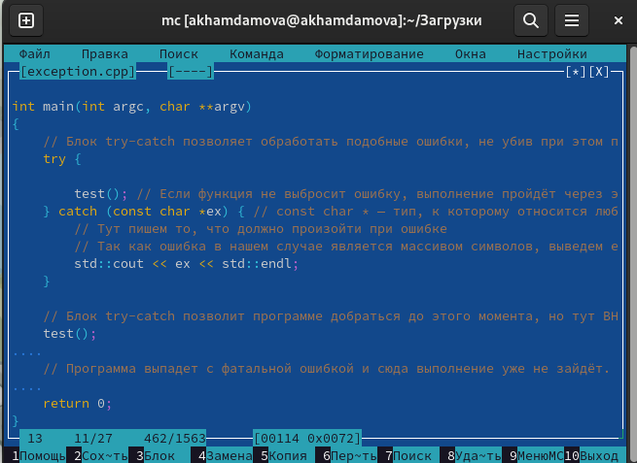

Figure 16:

# 4 Выводы

Я смогла освоить основные возможности командной оболочки Midnight Commander и приобрела навыки практической работы по просмотру каталогов и файлов, манипуляций с ними.

# Список литературы